**Розділ ІІ: Загальновійськова підготовка.**

**Урок 10:**

**Вогнева підготовка.**

**Стрілецька зброя.**

Вогонь різних видів зброї, основний засіб знищення та ураження противника в бою. Вогонь ведуть з артилерійських гармат, танків, стрілецької зброї та інших видів зброї. Різновидами вогню є: одиночний вогонь, вогонь чергами, залповий вогонь, безперервний вогонь; за напрямком — вогонь по фронту, флангу і перехресний вогонь.

Засоби вогню — вогнепальна та інші види стрілецької зброї. Засоби вогню — зброя, у якій для викидання снаряда (міни, кулі) зі ствола використовується енергія вибухової речовини (наприклад, артилерійського пороху). Зброя розподіляється на: артилерійську (гаубиці (іл. 10.1), гармати (іл. 10.2), міномети (іл. 10.3)) і стрілецьку (пістолети (іл. 10.8), автомати (іл. 10.4), гвинтівки (іл. 10.5)), а також гранатомети (іл. 10.6, 10.7).

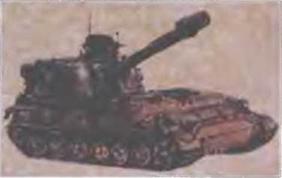

Іл. 10.1. Самохідна гаубиця 2Сl «Гвоздика» (калібр 122 мм)

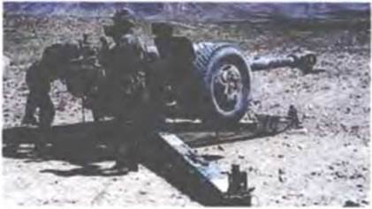

Іл. 10.2. 122-мм гаубиця Д-30 на вогневій позиції

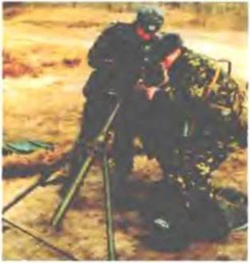

Iл. 10.3. Міномет (калібр 120мм)

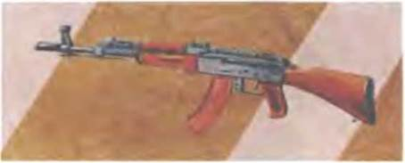

Іл. 10.4. Автомат АК-74

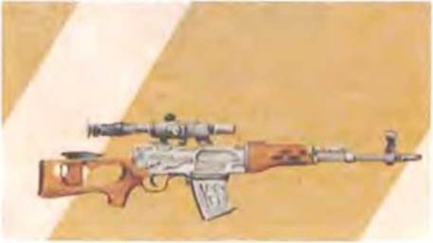

Іл. 10. 5. Снайперська гвинтівка (CВД-1)

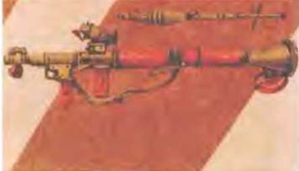

Іл. 10.6. Гранатомет

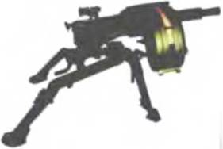

Іл. 10.7. Автоматичний гранатомет АГС-l7 «Пламя»

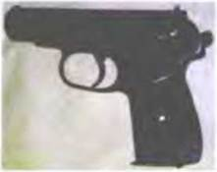

Іл. 10.8. Пістолет Макарова

Вогнева підготовка спрямована на вивчення будови та порядку бойового застосування озброєння бойових машин та стрілецької зброї, що перебувають на озброєнні механізованих підрозділів Збройних сил України, основ та правил стрільби, управління вогнем, експлуатації озброєння, методики вогневої підготовки.

Вогнева підготовка — предмет, складова частина бойової підготовки. Як один із основних розділів програми вогнева підготовка передбачає вивчення теоретичних положень основ стрільби, оволодіння прийомами та правилами стрільби зі стрілецької зброї і метання ручних гранат.

﻿

**Мета та завдання вогневої підготовки**

Влучний і дієвий вогонь під час бою в поєднанні з майстерним маневром є однією з основних умов успішного виконання підрозділами бойових завдань. Дієвість вогню залежить від уміння воїнів зразково володіти зброєю і застосовувати її під час бою. Для цього необхідно знати матеріальну частину зброї, тримати ї"ї в постійній бойовій готовності і вести в неї влучну стрільбу. Відомості про будову стрілецької зброї і володіння нею, догляд і її зберігання, а також прийоми і правила стрільби є в спеціальних настановах із стрілецької справи, окремо з кожного виду стрілецької зброї.

Основні дані з балістики і теорії стрільби викладено у посібнику «Основи і правила стрільби зі стрілецької зброї». Вогнева підготовка проводиться в нерозривному зв'язку з тактичною підготовкою і вдосконалюється на тактичних заняттях і навчаннях з бойової стрільби. Юнаки повинні знати: призначення, бойові якості та загальну будову автомата Калашникова і ручних осколкових гранат; правила ведення вогню по цілях нерухомих і цілях, що з'являються. Юнаки повинні вміти: чистити і змащувати автомат, готувати його до стрільби; виконувати прийоми і правила стрільби з автомата; вимірювати відстань до цілей за Допомогою кутових величин і елементів зброї.

Юнаки повинні виконувати: вправи стрільб з малокаліберної гвинтівки, метання ручних осколкових гранат, початкову впрзву стрільби з автомата та встановлені програмою нормативи. За час навчання юнаки мають виховати в собі почуття гордості за вітчизняну зброю, впевненість у її надійності,, усвідомити необхідність майстерного володіння зброєю. Влучний і дієвий вогонь під час бою в поєднанні з майстерним маневром є однією з основних умов успішного виконання підрозділами бойових завдань. Дієвість вогню залежить від уміння воїнів зразково володіти зброєю і застосовувати її під час бою. Для цього необхідно знати матеріальну частину зброї, тримати її в постійній бойовій готовності і вести з неї влучну стрільбу. Відомості про будову стрілецької зброї і володіння нею, догляд і її зберігання, а також прийоми і правила стрільби є в спеціальних настановах із стрілецької справи, окремо з кожного виду стрілецької зброї.

Основні дані з балістики і теорії стрільби викладено у посібнику «Основи і правила стрільби зі стрілецької зброї». Вогнева підготовка проводиться в нерозривному зв'язку з тактичною підготовкою і вдосконалюється на тактичних заняттях і навчаннях з бойової стрільби.

**Історія розвитку стрілецької зброї**

Важливим етапом, революційною подією в розвитку зброї та збройної боротьби стало застосування пороху як метального засобу і винайдення вогнепальної зброї.

Офіційною датою появи вогнепальної зброї, принаймні серед європейських народів, вважається XIV століття. На Русі вперше про неї згадує «Софійський

временник» у 1382 р. під час оборони Москви від татар та «Галицький часопис» у 1389 р.

У XIV столітті стрілецькою зброєю були гармати, зменшені настільки, що можна було стріляти з руки.. їх називали ручницями або гаківницями: знизу виступав гак. Тоді ж з'явилися рушниці з ґнотовим замком: на Заході — аркебузи, на Русі — ручні пищалі.

На початку XVI ст. в арміях європейських держав стали використовувати досконаліші ґнотові рушниці-мушкети. В Росії мушкети були на озброєнні у стрільців. Велике значення для розвитку стрілецької зброї мав перехід від ґнотових та кременевих до колісцевих замків.

Важливим етапом у розвитку стрілецької зброї було створення автоматичної зброї. Вона з'явилась наприкінці XIX ст. Першість у серійному виготовленні і практичному застосуванні належить Росії. У 1913 р. В. Г. Фе-доров запропонував свій автомат, яким була озброєна рота 189-го Ізмаїльського полку під час Першої світової війни.

Бурхливий розвиток автоматичної зброї відбувся в роки Другої світової війни. Було створено велику кількість пістолетів-кулеметів, автоматів. Найбільше розповсюдження мав пістолет-кулемет Шпагіна.

У післявоєнний період на озброєння армії надійшли високонадійні, невеликих габаритів зразки легкої автоматичної зброї: самозарядний карабін Симонова (СКС), ручний кулемет Дегтярьова, снайперська гвинтівка Драгунова, автомат Калашникова АК-47.

На початку 50-х років розпочалась ера автомата Калашникова — найкращого зразка стрілецької зброї XX ст., модифікації якого є на озброєнні багатьох армій світу, в тому числі й Збройних Сил України.

**Перспективи розвитку стрілецької зброї в україні**

Україна володіє значним інтелектуальним і виробничим потенціалом. Продукція українського ВПК (військово-промислового комплексу) від ракетоносіїв (балістична ракета «Дніпро») і танків Т-84 до пістолетів визнається іноземними фахівцями однією з кращих у світі.

За останні роки було створено автомат «Сорока», який не має віддачі, пістолет-кулемет «Гоблін-1», який на відстані 50 м пробиває 4,5 мм броні. Відомий «Узі» просто

не в змозі конкурувати з нашим «Гобліном».

Шсля «Гобліна» з'явився «Трансформер», який поєднав досягнення в характеристиках попередників і мав уже зовсім інший дизайн. Зразок у складеному вигляді являє

собою «цеглину» розмірами приблизно 35 на 10 см і приводиться в бойову готовність рівно за 1 секунду.

В останніх зразках пістолетів-кулеметів втілено в життя ще одне досягнення: з одного ствола зброї можна зробити 10 000 пострілів. Це набагато переважає зарубіжні

зразки.

В Україні створено декілька нових зразків пістолетів: КБ-С-1 (його називають ще «Вієм»), «Гном» — службовий револьвер та ін. Усі вони мають стволи, для

яких 10 000 пострілів — не межа, і ємність магазинів 16—20 набоїв.

Багато зроблено для розвитку протитанкової зброї. У новому гранатометі використано новий підхід, і хоча тепер калібр гранатомета всього 24 мм (проти 40 мм гранатометів старого покоління), він успішно пробиває броню будь-якого танка. Початкова швидкість гранати удвічі більша, ніж у кумулятивної гранати для РПГ-7. При цьому вага гранати —100 г (ПГ-7В важить, як відомо, 2,2 кг).

Новий автомат, який прийде на зміну автоматам Калаш-никова, матиме тільки рухомі системи, все штамповане, його абсолютно не треба буде чистити — пісок українській зброї не завада. Його ствол абсолютно не нагріватиметься. Віддача відсутня, адже імпульс сили віддачі спрямований від стрільця.

Снайперська гвинтівка буде довжиною лише 80 см; це вдвічі менше за наявну СГД-1. На відстані 1200 м можна буде без зусиль влучити в голову противника, її вбивча

сила у 7 разів більша, ніж у СГД-1; вона може на відстані 50 м пробити 4,5 мм броні.

Наприкінці 1997 р. Державний науково-дослідний центр артилерійсько-стрілецького озброєння завершив розробку та випробування чотирьох револьверів — «Сотник» (калібр 9 мм), «Осаул» (5,45 мм), «Пані» (5,6 мм) та мисливського гладкоствольного револьвера 16-го калібру (мал. 43). Усі револьвери мають компактні лазерні приціли.

Вже створено новий пістолет українського зразка — «Форт». Порівняно з розмірами ПМ його ствол буде на 4 см довший.

Українські технології у галузі розробки і виробництва стрілецької зброї привертають увагу як на Заході, так і на Сході

**Класифікація стрілецької зброї.**

У наш час армії мають на озброєнні багато різноманітної стрілецької зброї. Для вивчення і оцінки можливостей її бойового використання потрібна класифіка-

ція зброї.

Види стрілецької зброї можна виділити за такими ознаками:

—призначення; ступінь автоматизації;

—калібр;бойові можливості.

Крім цього, іноді виділяють види стрілецької зброї ще за такими ознаками

—кількість обслуги; спосіб тримання під час стрільби;

—конструкція ствола; характер джерела енергії для метання куль;

—кількість стволів.